Câu **1**: [TH]

Bạn hãy chọn các đáp án đúng.  
(Có thể chọn nhiều hơn một đáp án)  
Trong các phép tính sau, phép tính nào đúng?  


A. 2×6−2=11.

B. 4×4+2=18.

C. 3×2+6=12.

Lời giải:

**Bước 1:**

**Lý thuyết:**  
Bảng nhân 2 , 3 , 4 và bảng trừ, bảng cộng.  
  
Áp dụng bảng nhân 2 và bảng trừ ta có:  
2 × 6 − 2 = 12 − 2 = 10.  
Áp dụng bảng nhân 4 và bảng cộng ta có:  
4 × 4 + 2 = 16 + 2 = 18.  
Áp dụng bảng nhân 3 và bảng cộng ta có:  
3 × 2 + 6 = 6 + 6 = 12.  
**Đáp án:**  
4 × 4 + 2 = 18.  
3 × 2 + 6 = 12.

Câu **2**: [TH]

Bạn hãy điền số thích hợp vào chỗ trống.  
Đúng điền số 1 , sai điền số 0.  
5 × 5 + 5 = 30. [[1]]  
4 × 4 + 5 = 20. [[0]]  
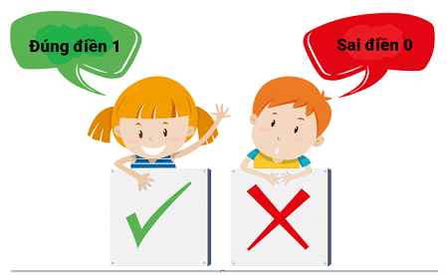

Lời giải:

**Bước 1:**

Áp dụng bảng nhân 4 , 5 và bảng cộng ta có:  
Vì 5 × 5 + 5 = 25 + 5 = 30 nên 5 × 5 + 5 = 30 là phép tính đúng.  
Vì 4 × 4 + 5 = 16 + 5 = 21 nên 4 × 4 + 5 = 20 là phép tính sai.  
**Đáp án:**  
1.  
0.

Câu **3**: [TH]

Điền số thích hợp vào ô trống.  
Mỗi hộp phấn có 5 viên phấn. Vậy 8 hộp phấn như thế có số viên phấn là [[40]] viên.  
  
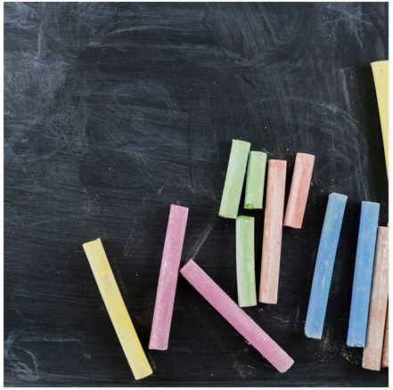

Lời giải:

**Bước 1:**

**Lý thuyết**.  
Bảng nhân 5.  
**Lời giải**.  
Vì mỗi hộp phấn có 5 viên phấn, vậy 8 hộp phấn như thế có số viên phấn là:  
5 × 8 = 40 (viên).  
**Đáp án**: 40.

Câu **4**: [TH]

Điền số thích hợp vào ô trống.  
Phép tính dưới đây đúng hay sai? Đúng điền 1 , sai điền 0.  
4 × 5 + 9 = 55. [[0]]  
3 + 3 + 3 + 3 = 3 × 4 . [[1]]

Lời giải:

**Bước 1:**

Ta có: 4 × 5 + 9 = 20 + 9 = 29 nên 4 × 5 + 9 = 55 là phép tính sai, ta điền 0.  
3 + 3 + 3 + 3 là tổng của 4 số hạng bằng nhau, mỗi số hạng bằng 3. Khi chuyển sang phép nhân ta viết: 3 + 3 + 3 + 3 = 3 × 4 . Vậy 3 + 3 + 3 + 3 = 3 × 4 là phép tính đúng, ta điền 1.  
**Đáp án:**  
0.  
1.

Câu **5**: [TH]

Chọn đáp án đúng.  
Cho hai phép tính sau:  
Phép tính 1 : 4 × 8 − 13.  
Phép tính 2 : 2 × 5 + 8.  
Nhận xét nào sau đây là đúng?

A. Phép tính 1 thu được kết quả lớn hơn phép tính 2.

B. Phép tính 2 thu được kết quả lớn hơn phép tính 1. C. Cả hai phép tính thu được kết quả bằng nhau.

Lời giải:

**Bước 1:**

**Lý thuyết:**  
- Bảng cộng.  
- Bảng trừ.  
- Bảng nhân từ 2 đến 5.  
  
Ta có:  
Phép tính 1 : 4 × 8 − 13 = 32 − 13 = 19.  
Phép tính 2 : 2 × 5 + 8 = 10 + 8 = 18.  
Vì 19 > 18 nên phép tính 1 thu được kết quả lớn hơn phép tính 2.  
**Đáp án:**  
Phép tính 1 thu được kết quả lớn hơn phép tính 2.

Câu **6**: [TH]

  
Chọn đáp án đúng.  
Cho bài toán có tóm tắt sau:  
1 bàn: 4 người.  
9 bàn: … người?  
Kết quả của bài toán là

A. 32 người.

B. 36 người.

C. 40 người. D. 28 người.

Lời giải:

**Bước 1:**

**Lý thuyết**.  
Bảng nhân 4.  
**Lời giải**.  
Vì 1 bàn có 4 người, vậy 9 bàn có số người là: 4 × 9 = 36 (người).  
**Đáp án**: 36 người.

Câu **7**: [TH]

Chọn đáp án đúng.  
Phép nhân nào dưới đây có tích KHÁC 20 ?  
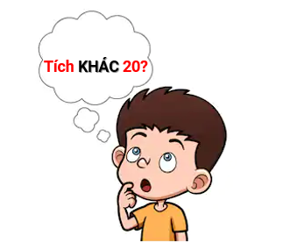

A. 3×7.

B. 4×5. C. 2×10. D. 5×4.

Lời giải:

**Bước 1:**

**Lý thuyết:**  
Bảng nhân 2 ; 3 ; 4 ; 5.  
  
+ Ta có:  
3 × 7 = 21 (thỏa mãn).  
4 × 5 = 20 (không thỏa mãn).  
2 × 10 = 20 (không thỏa mãn).  
5 × 4 = 20 (không thỏa mãn).  
**Đáp án:**  
3 × 7.

Câu **8**: [TH]

Điền số thích hợp vào chỗ trống.  
Hai số có tích bằng 4 và tổng bằng 5. Số lớn hơn là [[4]], số nhỏ hơn là [[1]].

Lời giải:

**Bước 1:**

**Lời giải**.  
Ta có: 2 × 2 = 4 ; 1 × 4 = 1 + 1 + 1 + 1 = 4 ; 4 × 1 = 4.  
Và 2 + 2 = 4 ; 1 + 4 = 5 và 4 + 1 = 5.  
Vậy 2 số đó là 1 và 4.  
Số lớn hơn là 4 và số nhỏ hơn là 1.  
**Đáp án**: 4 ; 1.

Câu **9**: [TH]

Điền số thích hợp vào các chỗ trống.  
Đúng điền số 1 , sai điền số 0.  
2 × 7 = 5 × 2 [[0]].  
4 × 5 = 5 × 4 [[1]].  
3 × 6 = 6 + 6 + 6 [[1]].

Lời giải:

**Bước 1:**

**Lý thuyết**.  
Bảng nhân 2 , 3 , 4 , 5.  
**Lời giải**.  
Thực hiện các phép tính:  
2 × 7 = 14 ; 5 × 2 = 10. Vậy 2 × 7 = 5 × 2 sai.  
4 × 5 = 20 ; 5 × 4 = 20. Vậy 4 × 5 = 5 × 4 đúng.  
3 × 6 = 18 ; 6 + 6 + 6 = 18. Vậy 3 × 6 = 6 + 6 + 6 đúng.  
**Đáp án**: 0 ; 1 ; 1.

Câu **10**: [TH]

Điền số thích hợp vào chỗ trống.  
Một can dầu đựng được 5 lít dầu. 6 can dầu như thế đựng được [[30]] lít dầu.  
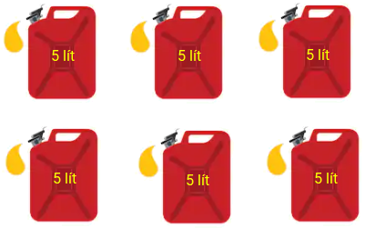

Lời giải:

**Bước 1:**

**Lý thuyết**.  
Bảng nhân 5  
**Lời giải**.  
Vì một can dầu đựng được 5 lít dầu, vậy 6 can dầu như thế đựng được số lít dầu là:  
5 × 6 = 30 (lít).  
**Đáp án**: 30.

Câu **11**: [TH]

Điền số thích hợp vào chỗ trống.  
Mỗi lần Dũng xách được 4 lít nước. Sau 6 lần Dũng xách được [[24]] lít nước.  
  
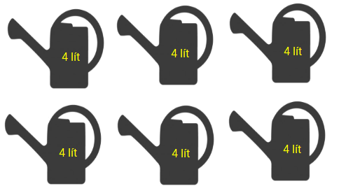

Lời giải:

**Bước 1:**

**Lý thuyết**.  
Bảng nhân 4 .  
**Lời giải**.  
Mỗi lần Dũng xách được 4 lít nước, vậy 6 lần Dũng xách được số lít nước là: 4 × 6 = 24 (lít).  
**Đáp án**: 24.

Câu **12**: [TH]

Điền số thích hợp vào các chỗ trống.  
3 × [[10]] = 30 = 5 × [[6]].  
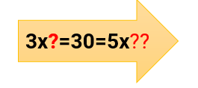

Lời giải:

**Bước 1:**

**Lý thuyết:**  
Bảng nhân 3 ; 5.  
  
Ta có: 3 × 10 = 30 ; 5 × 6 = 30.  
**Đáp án:**  
10  
6.

Câu **13**: [TH]

Bạn hãy chọn đáp án đúng. (Có thể chọn nhiều đáp án đúng)  
Cho phép tính 4 × 8 = 32. Nhận xét nào dưới đây đúng?  
  
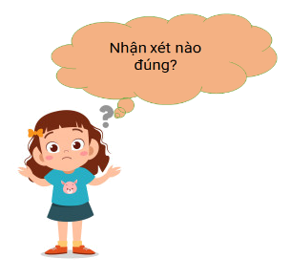

A. 4 là số hạng.

B. 8 là thừa số.

C. 32 là tích của 4 và 8.

D. 4 cộng 8 bằng 32.

Lời giải:

**Bước 1:**

Ta có: 4 × 8 = 32 là phép nhân của 4 và 8 .  
Ta nói là: 4 nhân 8 bằng 32.  
Trong phép nhân trên 4 và 8 được gọi là thừa số, 32 là tích của 4 và 8.  
Vậy các nhận xét đúng là: 8 là thừa số; 32 là tích của 4 và 8.  
**Đáp án:**  
8 là thừa số.  
32 là tích của 4 và 8.

Câu **14**: [TH]

Chọn các đáp án đúng.  
(Có thể chọn nhiều đáp án).  
Phép nhân nào dưới đây có tích bằng 16 ?  


A. 4×4.

B. 2×8.

C. 3×4. D. 4×3.

Lời giải:

**Bước 1:**

**Lý thuyết:**  
Bảng nhân 2 ; 3 ; 4.  
  
+ Ta có:  
4 × 4 = 16 (thỏa mãn).  
2 × 8 = 16 (thỏa mãn).  
3 × 4 = 12 (không thỏa mãn).  
4 × 3 = 12 (không thỏa mãn).  
**Đáp án:**  
4 × 4.  
2 × 8.

Câu **15**: [TH]

Bạn hãy chọn đáp án đúng.  
Một chiếc xe đạp có hai bánh xe. Số bánh xe của ba chiếc xe đạp là  
  
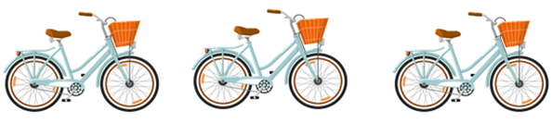

A. 6 bánh xe.

B. 5 bánh xe. C. 3 bánh xe. D. 8 bánh xe.

Lời giải:

**Bước 1:**

**Lý thuyết:**Bảng nhân 2.  
  
Số bánh xe của ba chiếc xe đạp là:  
2 × 3 = 6 (bánh xe).  
**Đáp án:**6 bánh xe.

Câu **16**: [TH]

Bạn hãy điền số thích hợp vào ô trống.  
Kết quả của phép tính 5 × 7 + 16 bằng [[51]].

Lời giải:

**Bước 1:**

Ta có: 5 × 7 + 16 = 35 + 16 = 51.  
Vậy kết quả của phép tính 5 × 7 + 16 bằng 51.  
Vậy số cần điền là 51.  
**Đáp án:**  
51

Câu **17**: [TH]

Bạn hãy chọn đáp án đúng.  
Cho số x thỏa mãn: x + 5 = 4 × 8. Khi đó, x là số nào trong các số dưới đây?

A. x=27.

B. x=20. C. x=37. D. x=7.

Lời giải:

**Bước 1:**

Ta có:  
x + 5 = 4 × 8.  
x + 5 = 32  
x = 32 − 5  
x = 27.  
Vậy đáp án đúng là x = 27.  
**Đáp án:**x = 27.

Câu **18**: [TH]

Bạn hãy chọn đáp án đúng.  
Môt ngôi sao có 5 cánh. Bốn ngôi sao như thế có số cánh là

A. 20 cánh.

B. 12 cánh. C. 9 cánh. D. 10 cánh.

Lời giải:

**Bước 1:**

Bốn ngôi sao như thế có số cánh là:  
5 × 4 = 20 (cánh).  
**Đáp án:**20 cánh.

Câu **19**: [TH]

Bạn hãy điền số thích hợp vào các ô trống.  
Kết quả của các phép tính từ trái sang phải lần lượt là [[6]];[[10]].

Lời giải:

**Bước 1:**

Ta có: 2 × 3 = 6 ; 6 + 4 = 10 .  
Vậy số cần điền vào ô trống lần lượt là 6 ; 10.  
**Đáp án:**6 ; 10.

Câu **20**: [TH]

Bạn hãy chọn **tất cả**các đáp án đúng.  
Kết quả phép tính nào dưới đây bằng 23 ?  
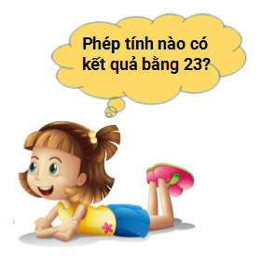

A. 2×10+13.

B. 2×10+3.

C. 3×10−7.

D. 3×10+7.

Lời giải:

**Bước 1:**

**Lý thuyết:**  
- Bảng cộng.  
- Bảng trừ.  
- Bảng nhân từ 2 đến 5.  
  
Ta có :  
2 × 10 + 13 = 20 + 13 = 33  
2 × 10 + 3 = 20 + 3 = 23.  
3 × 10 − 7 = 30 − 7 = 23.  
3 × 10 + 7 = 30 + 7 = 37.  
Vậy các đáp án đúng là 2 × 10 + 3 ; 3 × 10 − 7.  
**Đáp án:**  
2 × 10 + 3.  
3 × 10 − 7.

Câu **21**: [TH]

Bạn hãy điền số thích hợp vào các ô trống.  
(thứ tự các ô trống được tính từ trên xuống dưới)  
Cho các phép tính như hình sau:  
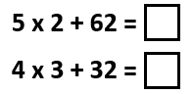  
Số cần điền trong ô trống thứ nhất trong hình trên là [[72]].  
Số cần điền trong ô trống thứ hai trong hình trên là [[44]].

Lời giải:

**Bước 1:**

**Lý thuyết:**  
- Bảng cộng.  
- Bảng nhân từ 2 đến 5.  
  
Vì 5 × 2 + 62 = 10 + 62 = 72 nên số cần điền trong ô trống thứ nhất trong hình trên là 72.  
Vì 4 × 3 + 32 = 12 + 32 = 44 nên số cần điền trong ô trống thứ hai trong hình trên là 44.  
Vậy các số cần điền lần lượt là 72 ; 44.  
**Đáp án:**  
72 44.

Câu **22**: [TH]

Bạn hãy chọn đáp án đúng.  
Cho hai phép tính sau:  
Phép tính 1 : 5 × 3 + 31.  
Phép tính 2 : 3 × 7 + 21.  
Nhận xét nào sau đây là đúng?

A. Phép tính 1 thu được kết quả lớn hơn phép tính 2.

B. Phép tính 2 thu được kết quả lớn hơn phép tính 1. C. Cả hai phép tính thu được kết quả bằng nhau.

Lời giải:

**Bước 1:**

**Lý thuyết:**  
- Bảng cộng.  
- Bảng trừ.  
- Bảng nhân từ 2 đến 5.  
  
Ta có:  
Phép tính 1 : 5 × 3 + 31 = 15 + 31 = 46.  
Phép tính 2 : 3 × 7 + 21 = 21 + 21 = 42.  
Vì 46 > 42 nên phép tính 1 thu được kết quả lớn hơn phép tính 2.  
**Đáp án:**Phép tính 1 thu được kết quả lớn hơn phép tính 2.

Câu **23**: [TH]

Bạn hãy điền số thích hợp vào các chỗ trống.  
3 × 4 + 13 = [[25]].  
5 × 6 − 17 = [[13]].

Lời giải:

**Bước 1:**

**Lý thuyết:**  
- Bảng cộng.  
- Bảng trừ.  
- Bảng nhân từ 2 đến 5.  
  
Ta có:  
3 × 4 + 13 = 12 + 13 = 25.  
5 × 6 − 17 = 30 − 17 = 13.  
Vậy các số cần điền lần lượt là 25 ; 13.  
**Đáp án:**  
25 13